**Instalación:**

Primero acudiremos a la página oficial de Git para ver como podemos instalarlo. Nosotros utilizaremos el comando que soporta Ubuntu/Linux.

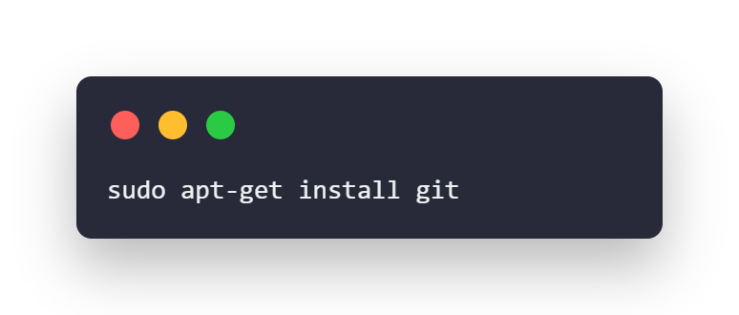

Para ejecutar este comando iremos a la Terminal del sistema. Una vez ejecutado este comando nos pedirá la contraseña del usuario y comenzará a descargarse Git.

Ahora para comprobar que se ha instalado Git correctamente ejecutaremos el siguiente comando:

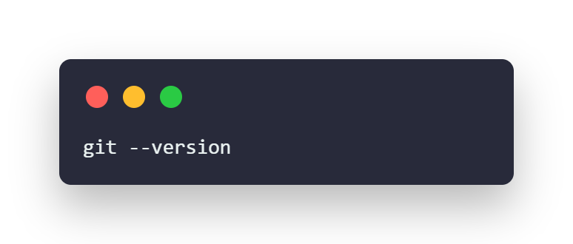

En este caso el comando devuelve: git version 2.34.1

**Configuración:**

Una vez instalado debemos configurarlo mínimamente. Para esto utilizaremos tres comandos:

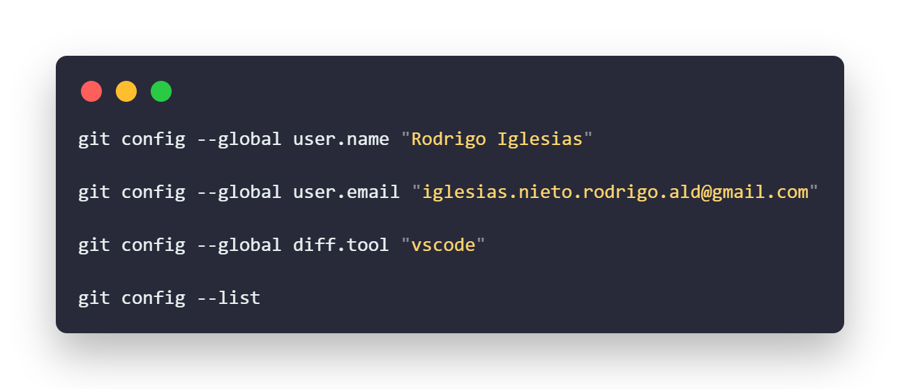

Los tres primeros comandos configurarán nuestro: nombre de usuario, email y diff tool. Y el último simplemente servirá para comprobar que lo hemos configurado correctamente.